司机端问题
1、物流园区应该可以加搜索页面呀。页面是有上传省市区数据的呀。
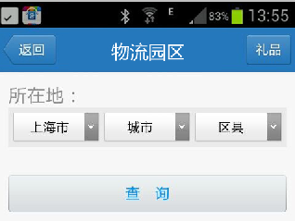
2、好友货源的接口还没做好吧，现在关注货主后好友货源无数据，点击管理好友后也无数据。

货主版问题
- 查找车源和我的车队问题是最多的。
- 、车辆位置依然无法自动更新。
- 、列表里显示不出来位置。
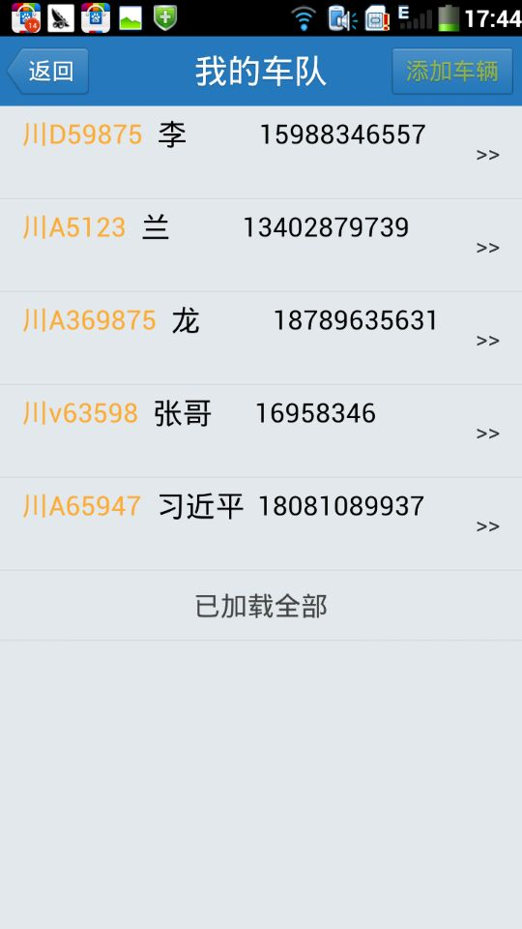
这下面应该显示最后一次定位的位置和时间。并且可以自动更新

- 、附近车源的车辆信息没有时间显示。列表也无位置和时间显示。这样会让人误会是当前位置。但有可能上面的位置是几天前甚至更早时间的可能。
(4)、免费和收费依然定位不到。
2、保险记录里面，点“编辑并投保”，出来的页面仍然把10万变成，保费虽然显示是正确的，但是实际扣的数字却是按100000万来计算的，把帐户扣成了负数。
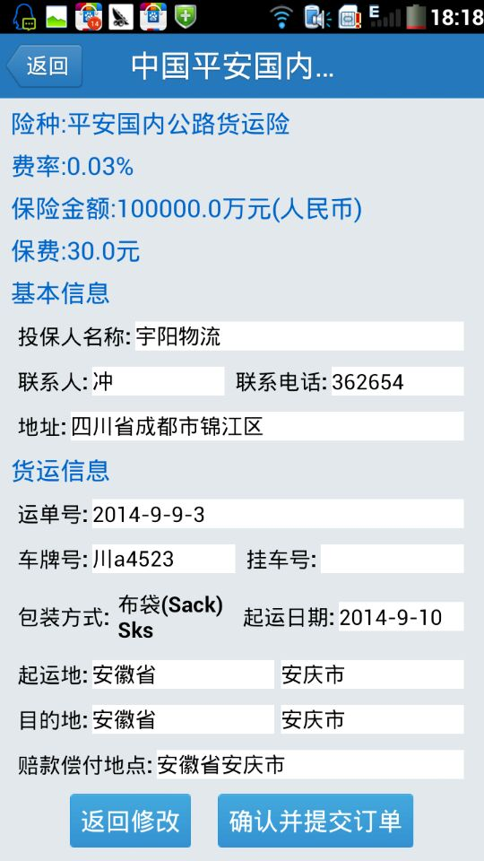
保险记录里面，点“编辑并投保”，出来的页面仍然把10万变成100000万，保费虽然显示是正确的，但是实际扣的数字却是按100000万来计算的。要让险种和保险金额可以改动，不然不方便投保。
